7+阶段

动力机械1 — 第19节 — 投石机

课程目标：
1、了解费力杠杆。
2、皮筋拉长具有弹性势能。

教具准备：
- 乐高教具：9686教具套装
2、辅助器材：

7
课程摘要

引导  10分钟 | 搭建  40分钟 | 反思、延续  5分钟 | 重点知识强化  3分钟 | 家长分享  2分钟
我们今天要通过一件古时攻城战争的利器，来探索古人的智慧。 | 搭建一个投石机，使用费力杠杆设计投臂，用皮筋给它提供动力。 | 我们的投石车使用的是三种杠杆原理当中的哪种？  为什么不使用另外两种？ |  | 向家长介绍今天的重点知识
课程引入

- 古时人们建造城池，用来防御敌人的入侵，城墙是用很多巨石雕刻建造成的，非常坚固，不容易被摧毁，所以古代在发生战争时，要用云梯爬上城墙和攻击城市大门，从而来达到攻破城池的目的。但是士兵们在攀爬云梯的时候很容易遭受到城墙上士兵的攻击，这时候军队里就会使用投石机来攻击远处城楼上士兵。
- 古人是怎么设计的投石机呢？其中应用到了什么原理呢？今天我们就要来使用积木尝试设计建造投石车，来体会古人的智慧。
- 看一看图中的投石机，来分析一下它的结构，它的主要机构部分有：车体、支架(汉堡包结构)、支架横杆、投臂（费力杠杆）、置物筐。

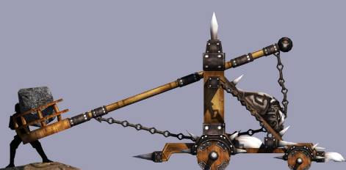

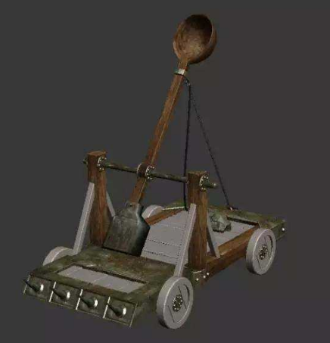

动手搭建

- 搭建车体，两端板子锁2*4的积木块，增强车体结构稳定性。
- 车体中间两边支起两根短支架，支架上固定一根横轴，用来安装投臂。
- 安装投臂，固定在横轴上，一边长一些，一边短一些
- 使用皮筋把短的一端连接在短支架上
- 在长的一端搭建置物筐

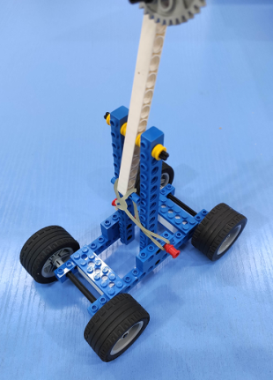

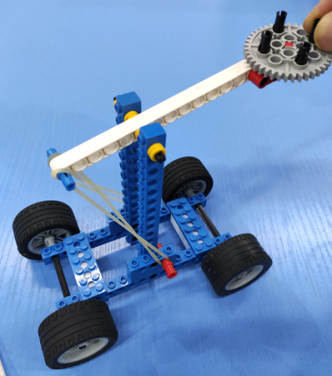
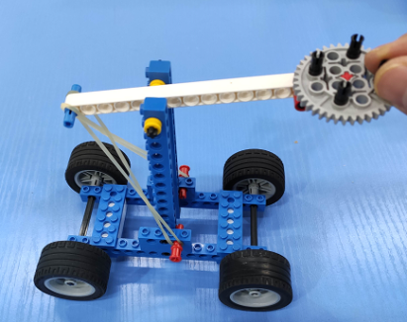

反思延续

反思：投石机使用了三种杠杆原理当中的哪一种？
为什么不使用其他的两种杠杆原理呢？
延续：谈论生活中有什么工具用到了费力杠杆原理。

